**TRƯỜNG ĐẠI HỌC THỦY LỢI**

**KHOA CÔNG NGHỆ THÔNG TIN**

MÔN HỌC CÔNG NGHỆ WEB

---------o0o---------



BÁO CÁO BÀI TẬP LỚN

Đề Tài:

**QUẢN LÝ ĐỒ ÁN TỐT NGHIỆP**

**Giáo viên hướng dẫn :**

Giảng viên *: Kiều Tuấn Dũng*

Bộ môn: Công Nghệ Web

**Sinh Viên Thực Hiện :**

*Đinh Đăng Đức (MSV: 1651160714*)

*Đinh Nguyễn Nhật Tân (MSV:1651161007)*

Lớp*:* Hệ Thông Thông Tin 58HT

**Mở Đầu**

Việc quản lý đồ an tối nghiệp là một công việc thiết yếu của mỗi trường đại học. Qua nghiên cứu và tìm hiểu ở các trường đại học trên đại bàn trường đại học Thủy Lợi, em nhận thấy rằng quản lý đồ án tốt nghiệp của trường còn mang tính thủ công, điều này làm cho việc quản lý tốn kém thời gian và chưa thật sự hiệu quả nhất. Chính vì vậy em đã quyết định làm đề tài**:”Xây dựng hệ thống quản lý đồ án tốt nghiệp của khoa công nghệ thông tin – Trường Đại học Thủy Lợi”** ở trường đại học Thủy Lợi.

Do đó, đòi hỏi phải có một hệ thống chuyên dùng quản lý toàn bộ quá trình làm đồ án cho đến kết thúc và theo một cách trực quan, thuận tiện và chính xác, phục vụ cho nhiều đối tượng và tự động hóa không còn phải làm bằng tay nhằm tiết kiệm được nhiều thời gan và phát huy tính hiệu quả.

Hệ thống sẽ có phạm vi như sau:

* Đối với sinh viên sẽ có nhứng chức năng như sau:
* Xem đề tài, chọn đề tài
* Xem thông tin giảng viên
* Tìm giảng viên hướng dẫn
* Cập nhập đồ án, sửa và xóa đồ án
* Đối với giảng viên hướng dẫn
* Xem được bài sinh viên đăng
* Thêm cmt
* Giáo vụ
* Cập nhập tài khoải sinh viên
* Đăng các tin mới

Hệ thống được chạy trên nền web để cho giáo vụ, các giảng viên và sinh viên có thể thuận tiện, dễ dàng tương tác với hệ thống.

Trong quá trình xây dựng website quản lý đồ án tối nghiệp đã áp dụng những kiến quý báu của các thầy cô nhiệt tính truyền đạt lại cho chúng em.

Và đặc biệt là sự hướng dẫn nhiệt tình của thầy(cô) hướng dẫn trong suốt thời gian em thực hiện đề tài và thầy(cô) đã cho em biết nhiều thông tin quý báu liên quan đến đề tài.

Em rấy hy vọng sẽ góp phần trong việc xây dụng hệ thống quản lý đồ án tốt nghiệp của khoa sau này.

**Triển Khai Và Đánh Giá Kết Quả**

* 1. **TRIỂN KHAI THỬ NGHIỆM**
     1. **Giao diện trang chủ**

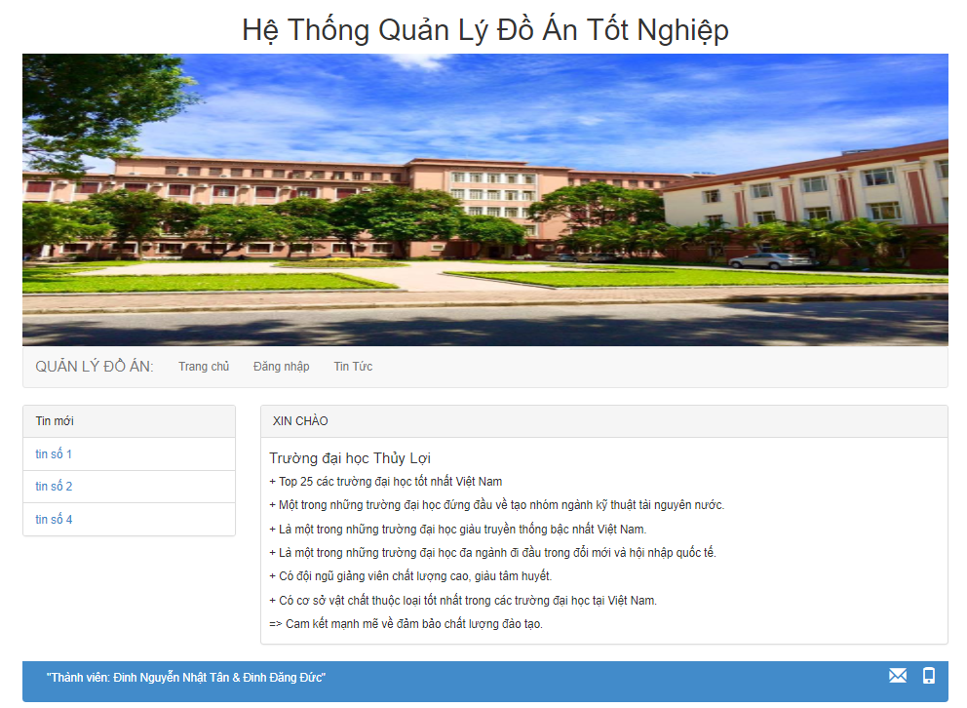

**Hình 1 : Giao diện trang chủ**

* + 1. **Giao diện trang đăng nhập**

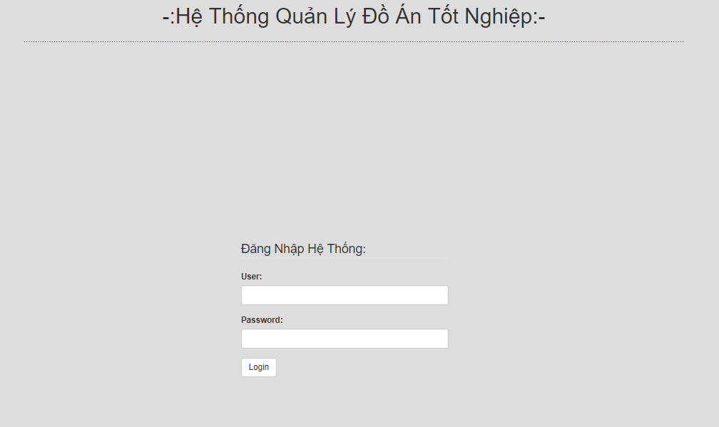

**Hinh 2 : Giao diện trang đăng nhập**

* + 1. **Giao diện**

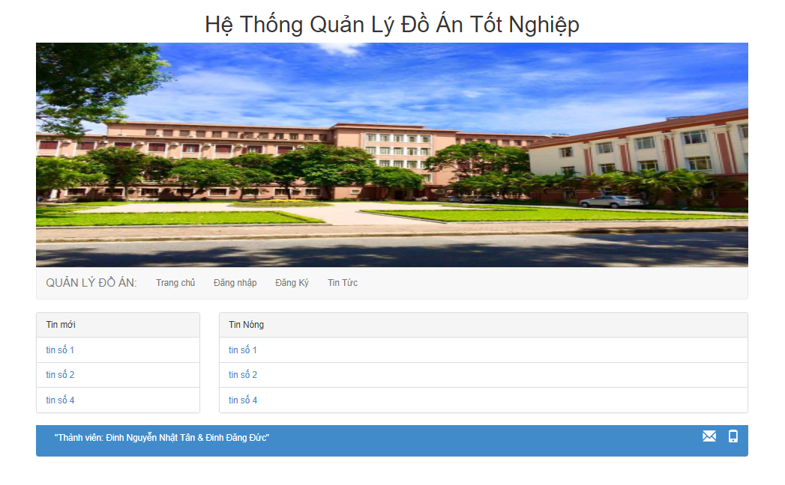

Hình 3: Giao diện các thông tin mới của hệ thống

* + 1. **Giao diện tìm giảng viên**

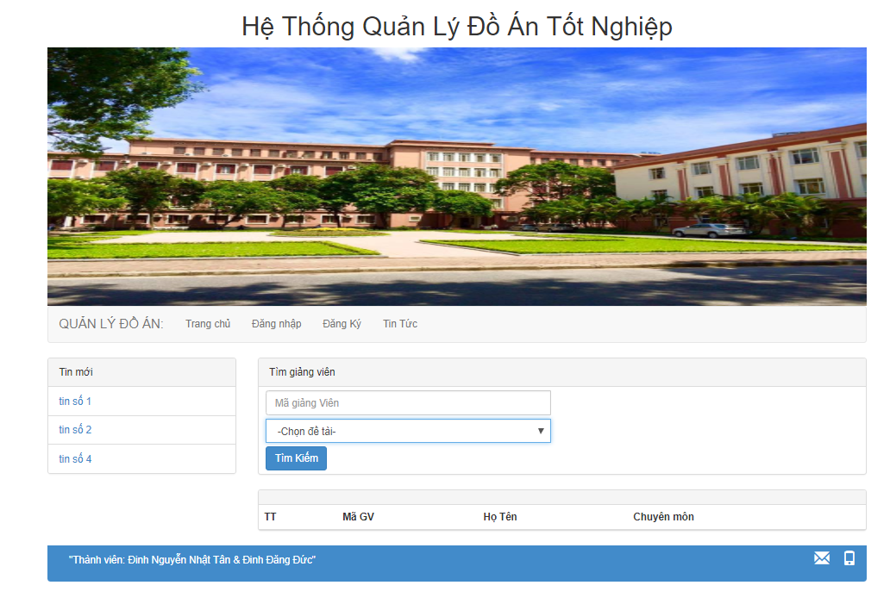

**Hinh 4: Giao diện tìm giảng viên**

* 1. **Đánh giá kết quả**
     1. **Những hạn chế của hệ thống**

Do kinh nghiệp về chưa có nhiều nên việc thiết kế, lập trình để đạt được hiệu quả chưa cao, chưa chuyên nghiêp, cơ chế bảo mật chưa cáo.

Do còn hạn chế về thời gian và các kiến thức cần có nên việc xây dựng hệ thống không tránh khỏi những thiếu sót.

* + 1. **Phân chia công việc trong nhóm**
* Đinh Nguyễn Nhật Tân: Viết trang đăng nhập,chức năng dành cho sinh viên,chức năng cho giảng viên.
* Đinh Đăng Đức: Thiết kế giao diện web, làm trang admin của page, làm báo cáo.

**Kết quả đạt được**

* Qua quá trình tim hiểu, đã nắm bắt được quy trình hoạt động trong công tác quản lý đồ án tốt nghiệp.
* Hệ thống chưa được kiểm tra bởi một phần mềm chạy thử và chưa chạy được trên host thực tế nên chưa đánh giá được hiệu năng tốc độ xử lý dữ liệu trên hệ thông.
* Nhìn chung, phần mềm cũng đã đáp ứng được các yêu cầu đặt ra của một hệ thống quản lý đồ án tốt nghiệp ở mức cơ bản.

**Kết luận và hướng phát triển**

Trong quá trình lập trình thì phần mềm cũng không tránh khổi những sai sót, nên việc phát triển phần mềm sau này cần phải khắc phục những mặc hạn chế đã được nên trên. Áp dụng hoạt động báo cáo tiến độc và phần mềm. Phát triển thêm về những tính năng cần thiết tùy theo yêu cầu của người dùng.